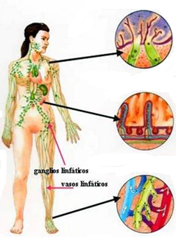
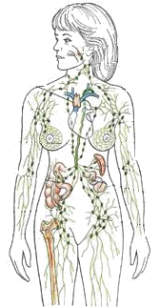
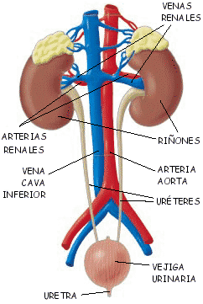
1. Es parte importante del sistema
inmunitario
2. Absorbe grasas en el
intestino
3. Recupera sustancias útiles
que escapan de la sangre
5
Colabora con el sistema de defensa al disminuir la posibilidad de proliferación infecciosa, al extraer directamente, por medio de los pies, agentes invasores que podrían circular desde el sistema linfático o circulatorio hacia otras zonas del cuerpo.
Ayuda al sistema urinario, porque de la misma forma que los riñones, actúa como un sistema de filtración y control de substancias que, en exceso, como por ejemplo el ácido úrico, interfieren en el buen funcionamiento del organismo.

HidroLinfa®
Sistema Linfático
- Desintoxicación más rápida y segura.
- Regulación de substancias en exceso, como colesterol, hierro, cobre, glucosa.
- Regulación circulatoria al remover y descargar los excesos de los vasos.
- Sistema de excreción artificial de impurezas que disminuye las sobrecargas hepáticas y renales.
Actúa auxiliando al sistema linfático a descargar el exceso de fluido y toxinas extra celulares.

Normaliza las substancias en exceso, como colesterol, hierro, cobre, glucosas.

